附件1
2019-2020学年老生网上缴费操作流程

各位同学：
根据武汉市有关高校收费工作的规定以及我校的实际情况，现就我校2019—2020学年各类学生收费项目、收费标准及具体工作通知如下：
在校生的学杂费全部通过此平台进行办理，2019-2020学年将不设现场缴费，请同学们用学校发的建行卡进行网上缴费，若建行卡遗失，请在离校前前往武汉市建行网点进行补办。若暑期遗失可以用亲朋好友的建行卡进行缴费。学杂费总金额在2万以下的，可以通过其他银行的银联借记卡进行缴费，总金额在2万以上的只能用建行借记卡进行缴费。在校生通过此平台缴费无任何手续费。
- 网上缴费操作流程
1. 建行网银缴费流程
缴费金额高于2万元的同学，请使用本人或家长的建行借记卡通过建行网银进行缴费。
第一步：通过学校缴费系统进入建行网银支付页面后选择“中国建设银行”图标，点击“下一步”。
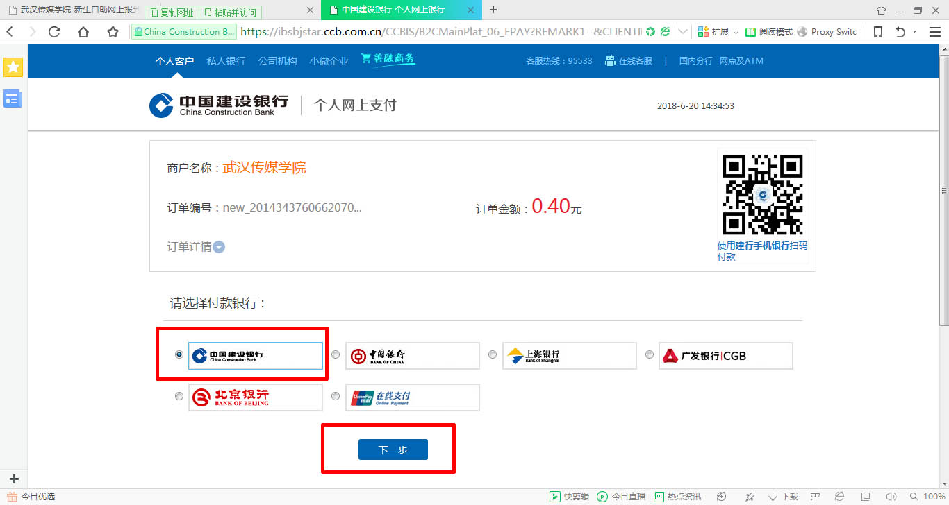
第二步：选择“网上银行支付”页签，核对左侧缴费金额后,输入网银用户名或身份证号、密码及附加码，点击“下一步”。
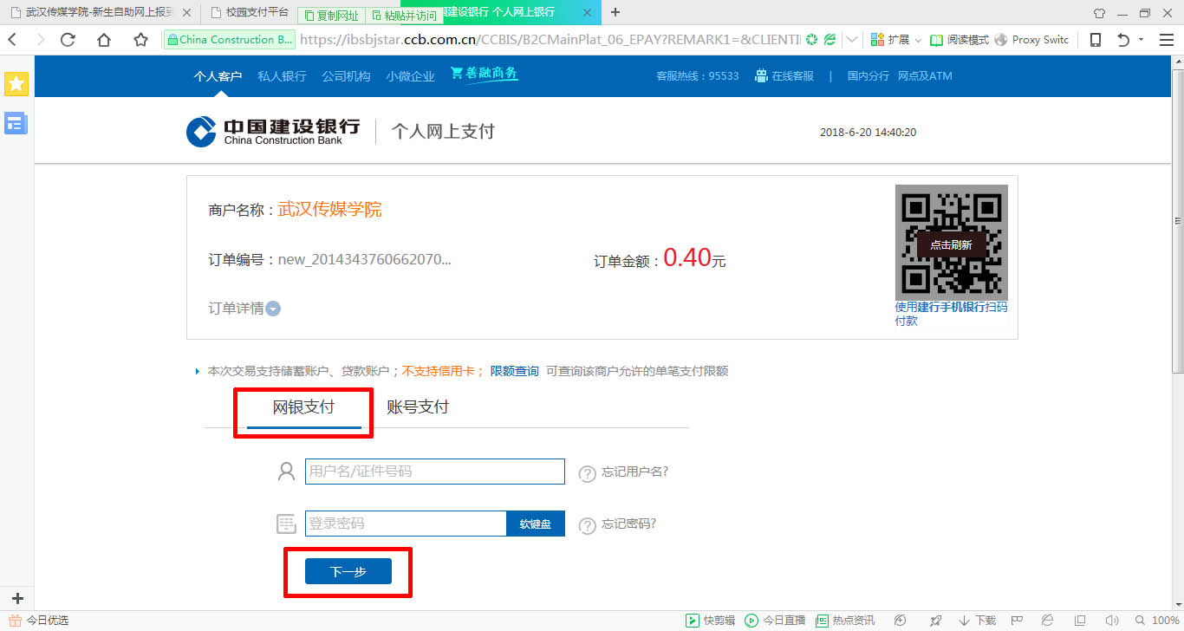
第三步：核对上方订单信息与支付金额是否一致。若无误，选择用于支付的银行卡账户，并点击“支付”。
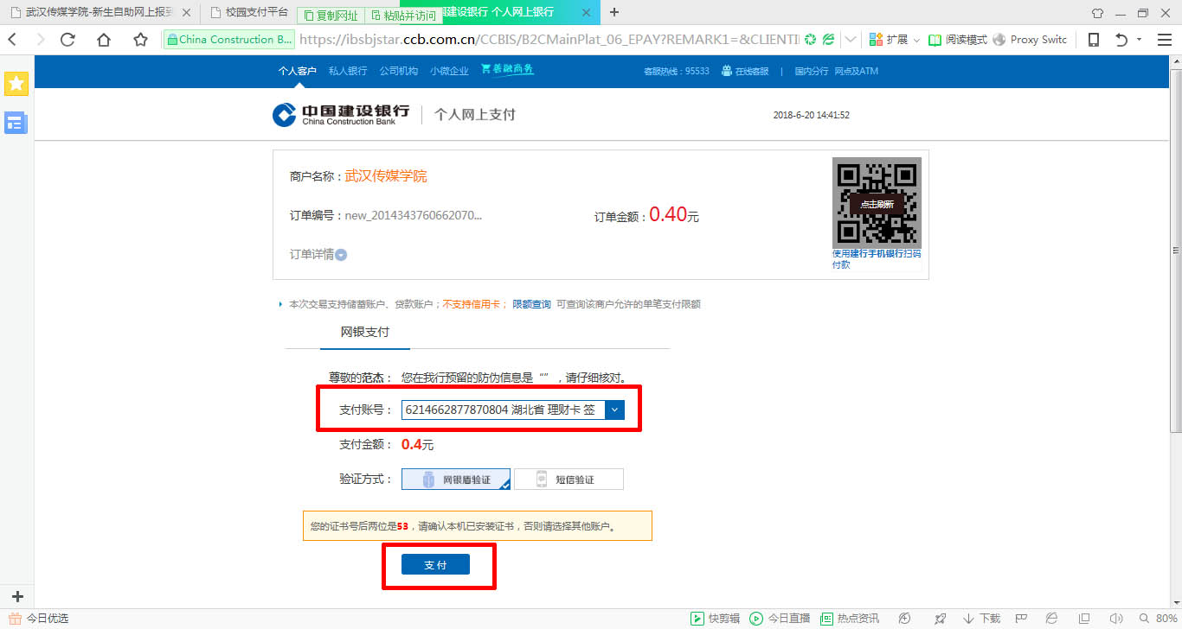

第四步：按提示要求插入网银盾，并输入密码。
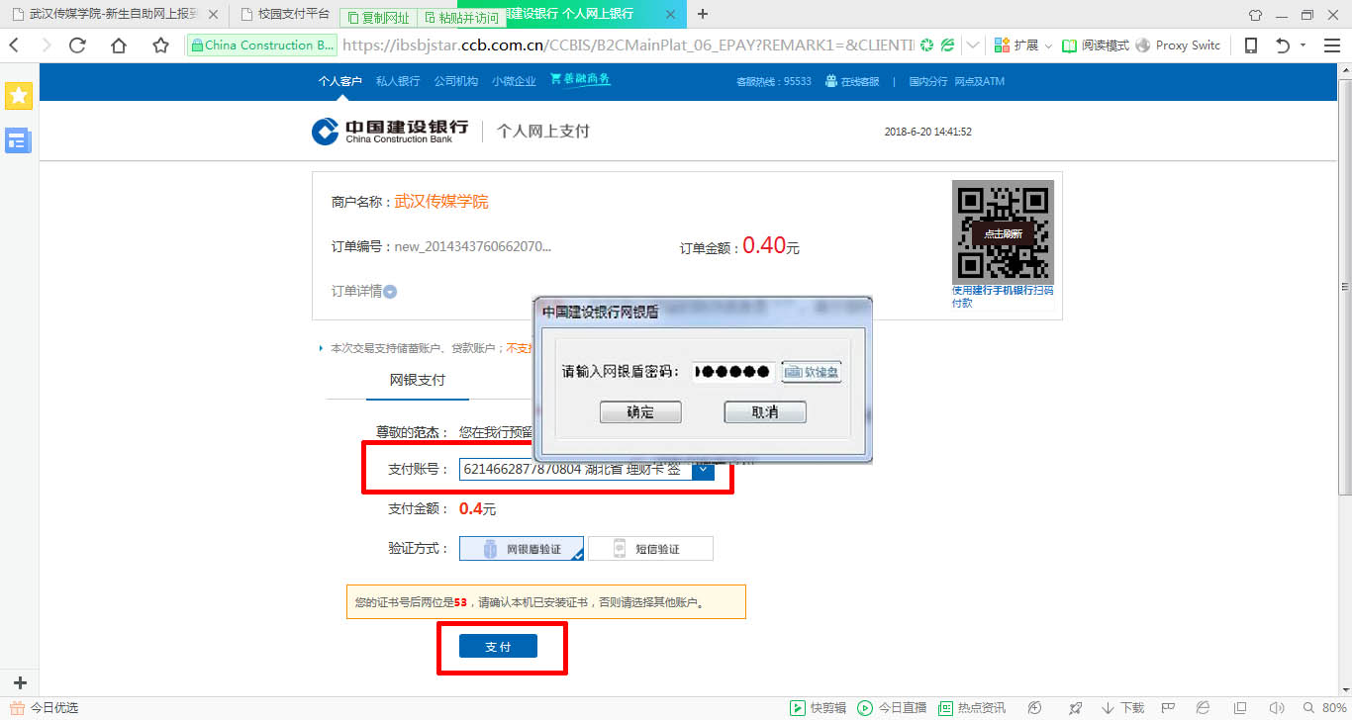

第五步：通过网银盾显示屏再次核对支付信息后，按下网银盾“确认”键；若显示缴费金额有误，请按下“取消”键，进一步核实后重新支付。
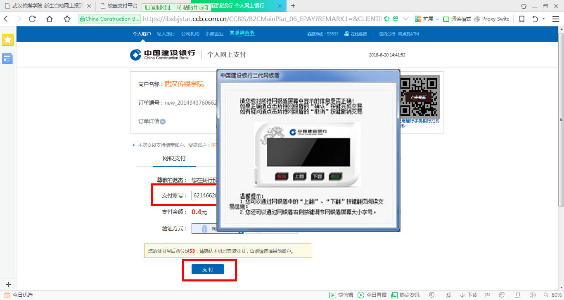

第六步：完成支付，提示学费付款交易成功。

2.其他银行网银缴费流程
如您的缴费金额低于2万元且没有建行卡，可使用其它银行的银联借记卡，选择“银联在线支付”完成缴费（如您或家长持有建行借记卡，也可用建行网银缴费，参考“1.建行网银缴费流程”）。
第一步：通过学校缴费系统进入建行网银支付界面后，选择“银联在线支付”，点击“下一步”，如下所示：
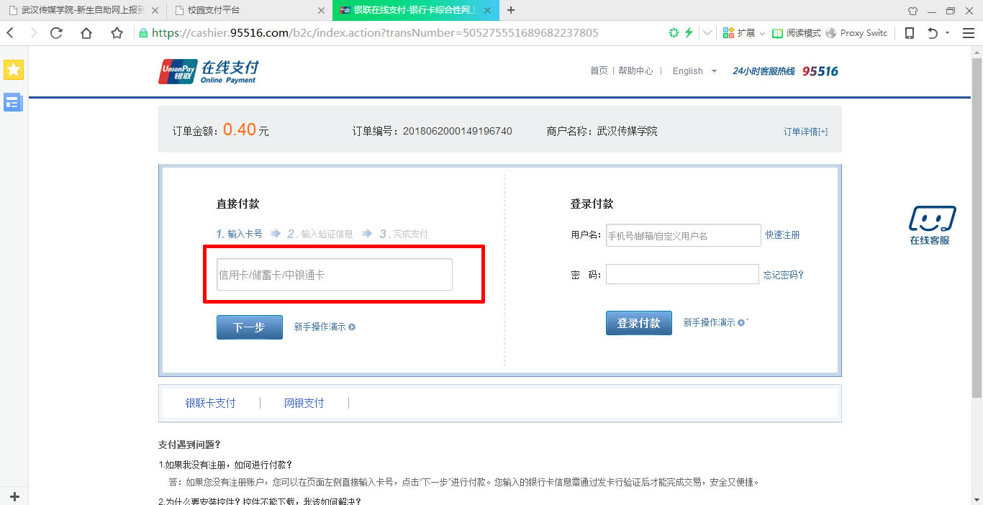
第二步：在“银联卡支付”页签下，输入银联借记卡卡号，点击“下一步”，如下所示：
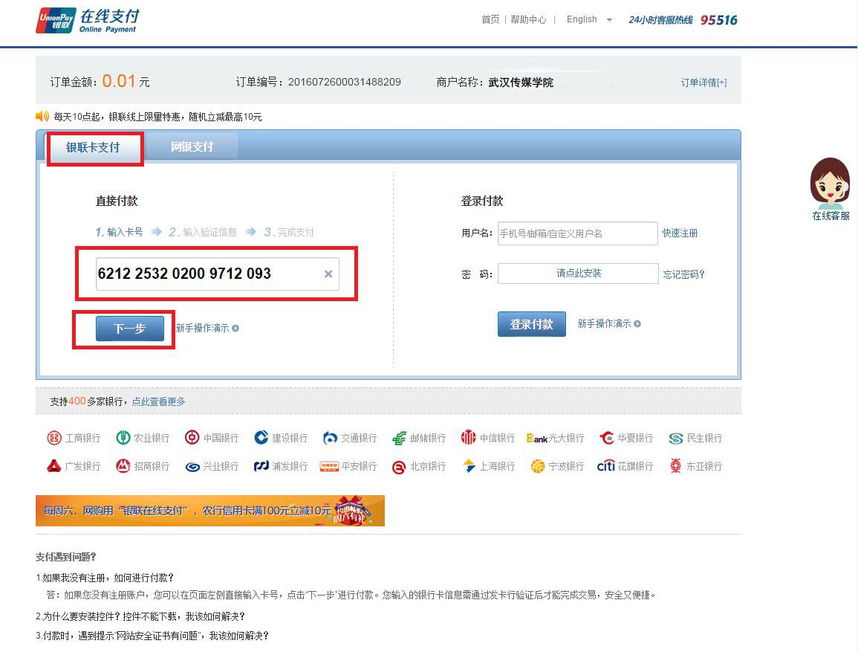
第三步：如遇以下提示，请确认是否已在银行网点预留手机号。如未预留，请至发卡银行网点预留手机号码。如已预留，请点击“我已预留”按钮。如下所示：
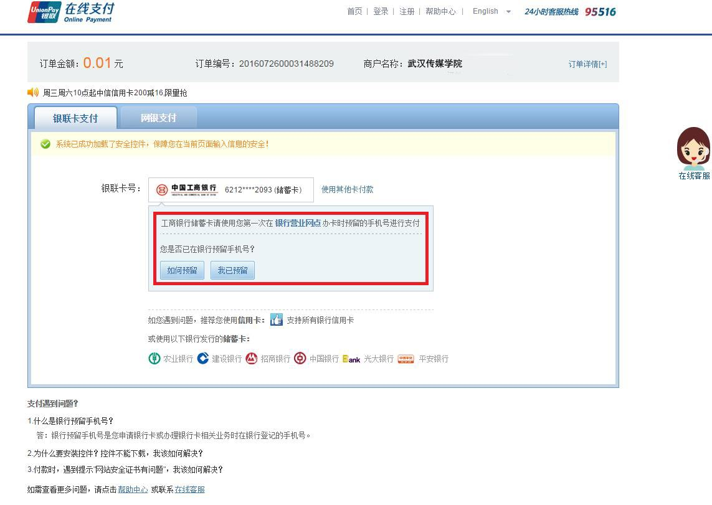第四步：输入银联支付要素，点击“开通并付款”。如下所示：
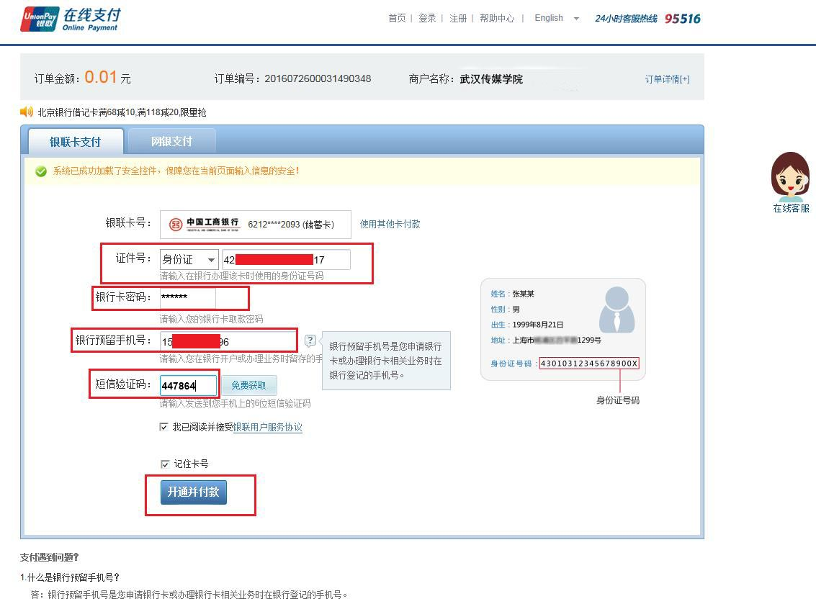
第五步：支付成功。返回商户页面
二、注意事项
1、缴费开通时间：2019年8月8日
2、一张有银联标识的银行借记卡（开通网上转账业务才能进行缴费，支持本人、父母及亲朋的银行卡进行缴费）
3、通过绿色通道（缓交，办理助学贷款的同学）报到的学生于9月7日和8日到缴费点办理缴费（具体地点由辅导员另行通知）。
4、在登陆网上缴费平台时如出现无法登陆的情况，尝试几次后依然无法登陆，请及时联系辅导员进行登记。
5、缴费成功，来校报到后在辅导员那里领取收费的票据。

